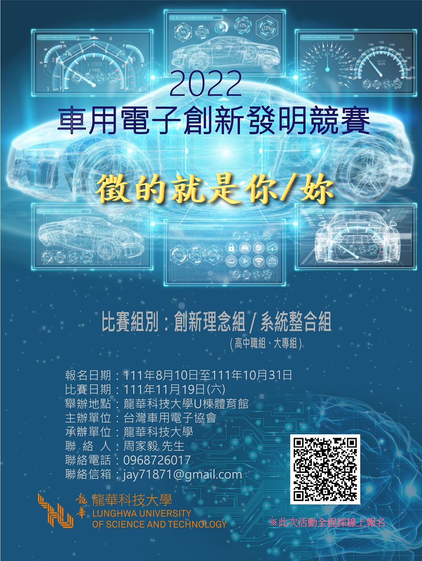

# 2022車用電子創意發明競賽

競賽須知

**主辦單位 :**台灣車用電子協會

**承辦單位 :** 龍華科技大學

**2022/08/10**

**活動宗旨**

　　本創意競賽擬培養學生深入了解車用電子相關產品與生活結合之應用，鼓勵學生發揮想像與創意，將之轉化成創新作品，激發潛在創造力。也希望藉本創意競賽培養個人與 團隊的文件表達能力，透過清楚的文件來傳達個人創意，落實創意之量產可行性規劃，藉此深化我國車用電子產業之創新能力。

　　此競賽之評審全部為車用電子相關產業與學界之專家，基於 “車用電子” 之永續前進 精神，我們希望看到師生創意的作品，不只是創新，也可以持續耕耘加以改善 或者實現，因此，本次比賽鼓勵團隊可以在創新之後 “持續改善” (Continuous Improvement): 也就是說，若是過去參加過其他競賽(如教育部智慧電子應用設計競賽、通訊大賽、創新創業賽…等) 或國內外參展過的隊伍，我們仍鼓勵您的團隊在創新之餘可以持續改善後繼續參加此活動(即使是相同題目)，以符合車用電子設計精神，也提昇產界與學界合作的品質。

　　我們希望透過比賽建立 “跨校合作團隊”，希望各個學校在持續參加與改善的過程中，並在業界評審的推薦與指示下產生跨校的合作團隊。也透過跨校團隊合作產生更多的車用電子創意應用。

# 參與對象

1. 高中職及大專院校(含研究所)全職/全時間在學學生(可以跨校)。
2. 本競賽鼓勵大專與高中職生混合組隊參加，評審時將以隊長所屬的學校(大專或者高中職)來分類。
3. 每一隊的指導老師至多 **2** 人 (可以跨校)，參賽學生至多 **5** 人 (可以跨校)。
4. 相同題目仍不得同時參加創新理念組(ID)與系統整合組(SI)，隊員可以同時參加兩個組別，只要題目不同即可。

# 競賽組別

　　本比賽將以『車用電子創新發明』設計為主。競賽將分為兩個組別：系統實現組、 創新理念組。

1. 創新理念組(ID)：不需要製作出成品，但需要製作理念可行性之計畫書，並在決賽會場布置海報並製作簡報向評審委員報告闡述理念應如何執行之報告。

2. 系統整合組(SI)：需要攜帶成品至決賽會場展出，需要製作產品規格書，並在 決賽會場布置海報並製作簡報向評審委員報告介紹自己的產品。

# 哪些領域屬於車用電子?

車用電子各項領域(參考)

以 ICVES (Vehicular Electronics and Safety) 會議為例

* Active and Passive Safety Systems
* Telematics
* Vehicular Power Networks
* X-By Wire Technology
* System-On-a-Chip
* Vehicular Sensor
* Vehicle Bus
* Sensor Network
* Embedded Operation System
* Electro Magnetic Compatibility
* Inter-Vehicular Network
* Vehicle Testing
* Vehicle Hardware /Software System
* Navigation and Localization
* Systems
* Vehicular Measurement
* Technology
* Vehicular Signal Processing
* Micro-electromechanical
* Systems
* Image Sensor
* Vehicle/Engine Control
* Driver Assistance Driving
* Systems
* Adaptive Cruise Control
* Systems
* Pattern Recognition for Vehicles
* Human Machine Interaction
* Diagnostics on Line
* Virtual/Digital System

# 競賽方式與時程

　　報名參加競賽的隊伍，需要於規定時間內（2022/10/31）在比賽報名網站(https://reurl.cc/LmzKze)填寫報名資料且上傳計畫書(格式請參閱『車用電子創新發明產品說明書(附件一)』)與『參賽同意書與智財權切結書』(附件二)。經工作人員確認後，將回信至該隊聯絡信箱，並於2022/11/19舉行決賽。

表1　2022 車用電子創新發明競賽 競賽時程

|  |  |  |
| --- | --- | --- |
| **時程** | **內容** | **說明** |
| 2022-08-10(三) | 開始報名 | **比賽報名網站:** [**https://reurl.cc/LmzKze**](https://reurl.cc/LmzKze)  或**掃描下方QR code** |
| 2022-10-31(一) | 報名截止日 | 車用電子創新發明產品說明書、參賽同意與智財權切結書繳交截止日 |
| 2022-11-19(六) | 決賽評審&頒獎典禮 | 現場海報(創新理念組與系統整合組皆需要)與作品實體(僅系統整合組需要)展示 & 口頭報告  頒發獎狀與獎牌  龍華科技大學 學生活動中心 (體育館)  (333326桃園市龜山區萬壽路一段300號)  校內地圖：https://www.lhu.edu.tw/c/lhu_view.htm |

# 評審方式

本活動將邀請業界標竿廠商與學界專家組成評審團體，針對比賽的作品進行書面或作品審查。評審方式如下。

表2　2022車用電子創新發明競賽評審方式(比賽當日)

|  |
| --- |
| 評審活動 |
| * 由參賽者利用簡報向評審委員報告自己的創新理念或系統實現方式。 * 報告時間約為10分鐘，若有投影片請參賽者自行準備。 |

# 獎勵方式

為獎勵表現優異及具有特殊成就的隊伍，本競賽訂定下方的獎勵辦法，主辦單位得視參賽隊伍數量保有隨時調整獎項之權力。

表3　2022車用電子創新發明競賽組別與獎勵

|  |  |  |  |  |  |
| --- | --- | --- | --- | --- | --- |
| 組 別 | | 第一名獎狀、獎牌 | 第二名獎狀、獎牌 | 第三名獎狀、獎牌 | 佳作獎狀 |
| 創新理念組 (ID) | 大專組 | 1組 | 2組 | 3組 | 若干名 |
| 高中職 | 1組 | 2組 | 3組 | 若干名 |
| 系統整合組 (SI) | 大專組 | 1組 | 2組 | 3組 | 若干名 |
| 高中職 | 1組 | 2組 | 3組 | 若干名 |

# 承辦單位聯絡方式

* 主辦單位：台灣車用電子協會
* 承辦單位：龍華科技大學
* 比賽地址：333326 桃園市龜山區萬壽路一段300號 龍華科技大學學生活動中心(體育館)
* 聯絡電話：0968-726-017周家毅先生
* 承辦信箱：[2022vecc@gmail.com](mailto:2022vecc@gmail.com)

**註：以上內容不需放入計畫書中**

附件 一

2022 車用電子創新發明競賽

產品說明書

參賽組別

『隊長』 若是高中職 請選高中職

『隊長』 若是大專 請選 大專

□高中職組_創新理念組

□高中職組_系統整合組

□大專組_創新理念組

□大專組_系統整合組

你的題目放這裡

|  |  |  |
| --- | --- | --- |
| 組員 | 姓名 | 學校科系 |
| 指導老師 |  |  |
| 組員1(隊長) |  |  |
| 組員2 |  |  |
|  |  |  |

# yyyy/mm/dd

章節 目錄

圖 目錄

表格 目錄

其他 目錄

* **我們接受 同一個題目 每年都來報名參加，但是務必達到 “Continuous Improvement” (持續改善)。若是未改善，請勿參加**

**註：本頁不需放入計畫書中**

* **請各位以『某科技公司之研發副總角度』來撰寫這個說明書。**
* **若您參加的是 “系統整合組” 那麼這個說明書就是貴公司的產品說明書。**
* **若您參加的是 “創新理念組” 那麼這個說明書就是貴公司的產品計畫書。**
* **你們的創意構想書不要只是談應用情境，必需要至少涵蓋下列章節，若有不足再予以增加(子)章節補充**

參賽經歷(初次參賽之作品請忽略此章節)

#### 若你的作品曾參加過 “本協會或其他” (台灣車用電子協會)舉辦之相似競賽，請在這個章節描述:

#### 歷屆參賽隊伍資料(表格內容為範例，請自行修改)

|  |  |  |  |  |  |
| --- | --- | --- | --- | --- | --- |
| 年份 | 組別 | 得獎 | 作品名稱 | 隊員(學長)名單(學校/科系) | 指導老師(學校/科系) |
| 2016 | 創新理念組 | 金牌 | 先進駕駛系統 | 張xx (大四) (oo科大/電子)  李oo (大三) (oo科大/電子) | 陳xx (oo科大/電子) |
| 2017 | 系統整合組 | 銀牌 | 先進駕駛系統 | 李oo (大四) (oo科大/電子)  王xx(大二) (oo科大/電子) | 陳xx (oo科大/電子) |
|  |  |  |  |  |  |

#### 本次參賽的作品與歷屆學長作品不同之處

#### 請在此描述本次參賽的作品與歷屆學長作品不同之處

#### 本次參賽的作品特別改良之處 (也就是請評審委員注意之處)

#### 請標示章節

#### 1. 前言

(此章節可以與學長的報告類似，但請務必改進)

請在這個章節盡量描述:

* + - 你們的創意構想有什麼特色? 解決了什麼問題? 增加了什麼便利?
    - 你們的創意構想具備了哪些跨領域的特質?
    - 你們的創意構想可能有哪些商機?
    - 你們的創意構想在台灣是否有特別的優勢？
    - (其他)

#### 2. 創作背景

請在這個章節盡量描述:

* + - 你們的創意構想從何而來? 參考了什麼資訊?
    - 你們的創意構想來源之情境、範疇、場景、場域
    - 你們的創意構想來源可能會使用到的科技
    - 你們的跨領域創作團隊
    - (其他)

#### 3. 系統功能與規格

請在這個章節盡量描述你們的創意構想的:

* + - 系統功能及規格：請說明你的創意產品中所需要的功能需求…
    - 軟硬體架構：請說明根據功能與規格所需要的軟硬體需求(鼓勵使用國產的晶片)， 此軟硬體技術可以是既有的，也可以是想像的…
    - (其他)

#### 4. 標準的使用

請在這個章節盡量描述:

* + - 說明你們的創意構想會用到的標準，例如: IEEE 1394, IEEE 802.11
    - 說明現有標準是否有不足之處 ?
    - 實現你們的創意構想所可能需要 “新”的標準 ?

#### 5. 實現與量產的考量

請在這個章節盡量描述:

* + - 說明你們的產品如何考量商品安全的標準，例如: CE/UL 標示
    - 詳列產品實現時所需用到的所有零組件(也就是 Bill of Material, BOM)
    - 零組件的採購來源及廠商，如: TI, NXP…
    - 預估產品量產後的成本結構(Cost)

#### 6. (你們的創意構想補充)

請在這個章節盡量描述:

* + - 你們的創意構想會產生何種新的服務，這些應用服務又會採取什麼樣的架構來實 現?
    - 架構有哪些組成元件? 會用到哪些現有的服務或技術?
    - 你們的創意構想可能有哪些社會障礙、心理障礙、法規障礙、文化障礙…需要克 服?
    - 你們的創意構想對於台灣或世界會有何種衝擊 ? 是否有負面的因素 ?

#### 7. 結論

請在這個章節盡量描述你的創意結論。

#### 8. 參考資料

請在這裡列出，這個說明書內「有用到」的參考資料。參考資料格式請參考一般學術界常 用之 IEEE, APA, Chicago（A、B）、MLA… 等。

* + - 此處為評分重點

======================================================================

(以下資料不需要放入報告書內)

**2022車用電子創新發明競賽**

附件 二

參賽同意書與智財權切結書

本隊(隊名)：____________________

參賽組別：______________________

註:參賽隊員簽完名後，請掃描後上傳

作品名稱：______________________

本團隊謹遵守本競賽辦法的各項規定，並同意下列授權行為：

1. 得獎作品若有抄襲嫌疑，或因侵犯他人著作權或智慧財產權而涉訟，由參賽者負一切法律責任。若經證實確為抄襲，或因涉訟而敗訴者，主辦單位有權追回獎金與獎座。
2. 參加競賽或入圍作品如經人檢舉或告發為他人代勞或違反本競賽相關規定，有具體事實，則追回資格與獎勵。
3. 凡報名者，即視為同意並遵守本次參賽之各項規定事項，並應尊重評選委員專業評議，對評審結果不得有異議；獎項由評選會議視參賽者作品水準議定，必要時得以「從缺」或「調整名額」辦理，名額以不超過原獎金總額為限。
4. 參賽得獎作品若曾於參賽前發表在任何書籍、報章雜誌或網路媒體（包括網站、電子佈告欄、電子報等）或出版，經查證屬實後，主辦單位亦有權追回獎金與獎座。
5. 同一作品曾在其他國內外與公司立單位(非就讀學校)舉辦之競賽中獲獎者，不得報名。報名後若是獲獎，主辦單位亦有權追回獎金與獎座。
6. 參加競賽或入圍複賽作品如涉及著作權、專利權等之傷害，由法院判決屬實者，追回入圍資格與獎勵，主辦單位不負任何法律責任。
7. 參加競賽者作品之相關資料延遲交件者，予以取消資格。
8. 為避免上述情事，主辦單位有權於決審會議前，要求入圍決審之參賽者提供書面保證。
9. 得獎作品之著作權歸創作者所有，但必須接受主辦單位安排賽後相關展示工作。

立同意書人：(請依照下列格式，團隊所有成員都需簽名，請務必由本人親筆簽。)

* 1. (簽名) ________________
  2. (簽名) ________________
  3. (簽名) ________________
  4. (簽名) ________________
  5. (簽名) ________________

指導老師：(簽名)________________

(簽名)________________ 年　 　月　 　日

**備註：指導老師與組員名單一旦確認後不得更動。**